8.3.1 棱柱、棱锥、棱台的表面积和体积
课后训练巩固提升
1.若长方体的长、宽、高分别为3 cm,4 cm,5 cm,则长方体的体积为( )
A.27 cm³ B.60 cm³ C.64 cm³ D.125 cm³
解析:长方体即为四棱柱,其体积为底面积×高,即为3×4×5=60(cm³).
答案:B
2.已知正四棱锥,其底面边长为8,侧棱长为$\sqrt{41}$,则正四棱锥的表面积为( )
A.48 B.64 C.80 D.144
解析: 如图,正四棱锥P-ABCD,取AB的中点E,连接PE,则PE⊥AB.
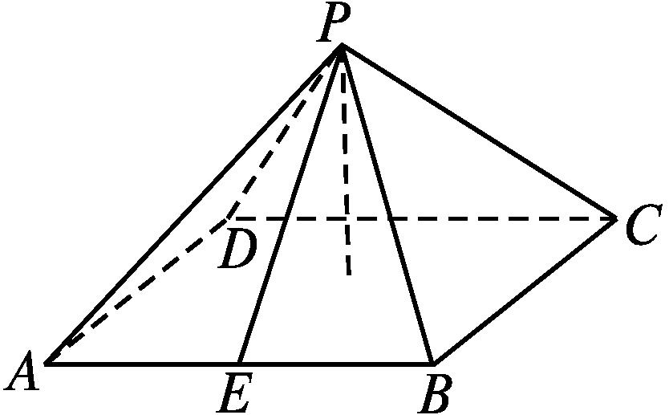
在△PAB中,PA=PB=$\sqrt{41}$,AE=4,PE=$\sqrt{PA^{2}\text{-}AE^{2}}$=5.
故S_{△PAB}=$\frac{1}{2}×$8×5=20.
即正四棱锥的表面积S=4S_{△PAB}+S_{四边形ABCD}=4×20+8²=144.
答案:D
3.已知正方体的八个顶点中有四个恰为正四面体的顶点,则正方体的表面积与正四面体的表面积之比为( )
A$.\sqrt{2}∶$1 B$.\sqrt{3}∶$1 C$.\sqrt{6}∶$2 D.2$∶\sqrt{3}$
解析:设正方体的棱长为a,则S_{正方体}=6a²,正四面体的棱长为$\sqrt{2}$a,则S_{正四面体}=4$×\frac{\sqrt{3}}{4}×$($\sqrt{2}$a)²=2$\sqrt{3}$a²,故正方体的表面积与正四面体的表面积之比为6a²∶2$\sqrt{3}$a²=$\sqrt{3}∶$1.
答案:B
4.已知长方体三个面的面积分别为2,6和9,则长方体的体积是( )
A.6$\sqrt{3}$ B.3$\sqrt{6}$ C.11 D.12
解析:设长方体的长、宽、高分别为a,b,c,则(abc)²=2×6×9=108.
故体积V=abc=6$\sqrt{3}.$
答案:A
5.如图所示,在三棱台ABC-A₁B₁C₁中,A₁B₁∶AB=1∶2,则三棱锥B-A₁B₁C₁与三棱锥A₁-ABC的体积比为( )
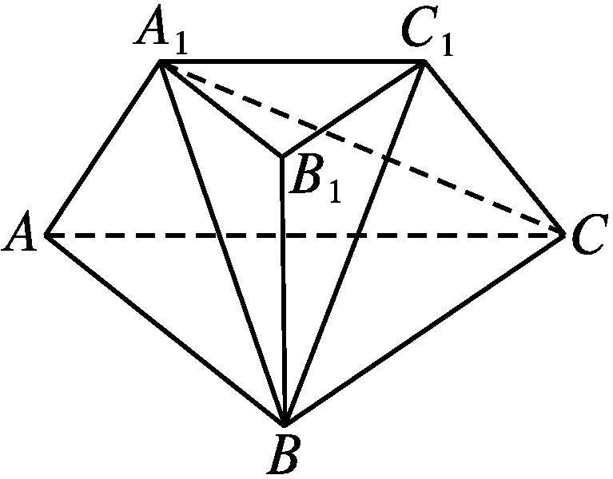
A.1∶2 B.1∶3
C.1$∶\sqrt{2}$ D.1∶4
解析:三棱锥B-A₁B₁C₁与三棱锥A₁-ABC的高相等,故其体积之比等于△A₁B₁C₁与△ABC的面积之比,而△A₁B₁C₁与△ABC的面积之比等于A₁B₁与AB之比的平方,即1∶4,故选D.
答案:D
6.一个正四棱台,其上、下底面均为正方形,边长分别为8 cm和18 cm,侧棱长为13 cm,则其表面积为 .
解析:由已知可得正四棱台侧面梯形的高h=$\sqrt{13^{2}\text{-}{\left(\frac{18\text{-}8}{2}\right)}^{2}}$=12(cm),故S_{侧}=4$×\frac{1}{2}×$(8+18)×12=624(cm²),S_{上底}=8×8=64(cm²),S_{下底}=18×18=324(cm²),于是表面积S=624+64+324=1 012(cm²).
答案:1 012 cm²
7.如图,正方体ABCD-A₁B₁C₁D₁的棱长为1,E,F分别为线段AA₁,B₁C上的点,则三棱锥D₁-EDF的体积为 .
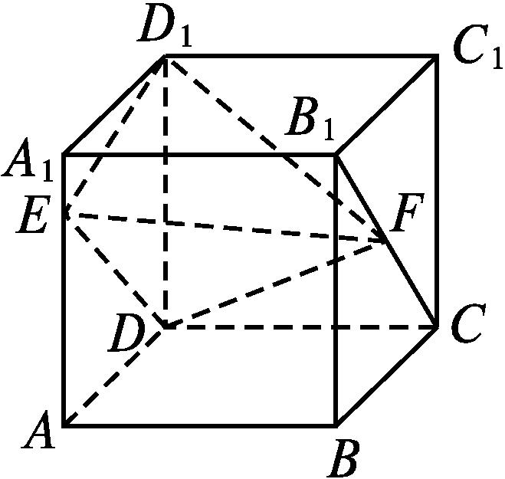
解析:因为点E在线段AA₁上,所以$S_{\text{△}DED_{1}}=\frac{1}{2}×$1×1=$\frac{1}{2}.$
又因为点F在线段B₁C上,所以点F到平面DED₁的距离为1,即h=1,所以$V_{D_{1}\text{-}EDF}=V_{F\text{-}DED_{1}}=\frac{1}{3}×S_{\text{△}DED_{1}}×$h=$\frac{1}{3}×\frac{1}{2}×$1=$\frac{1}{6}.$
答案:$\frac{1}{6}$
8.如图①,一个正三棱柱容器,底面边长为a,高为2a,内装水若干,将容器放倒,把一个侧面作为底面,如图②,这时水面恰好为中截面,则图①中容器内水面的高度是 .
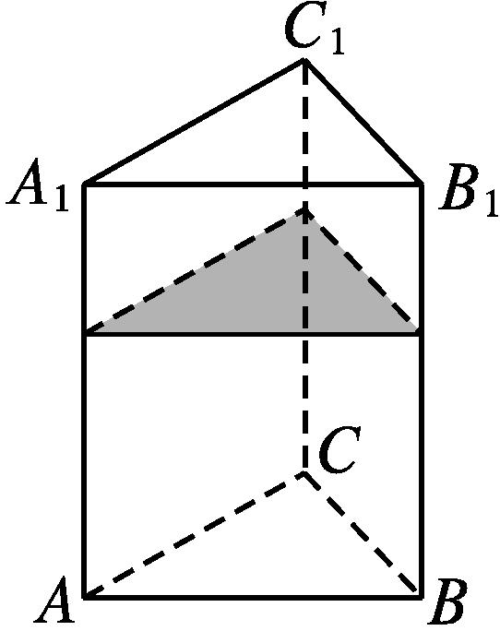
①
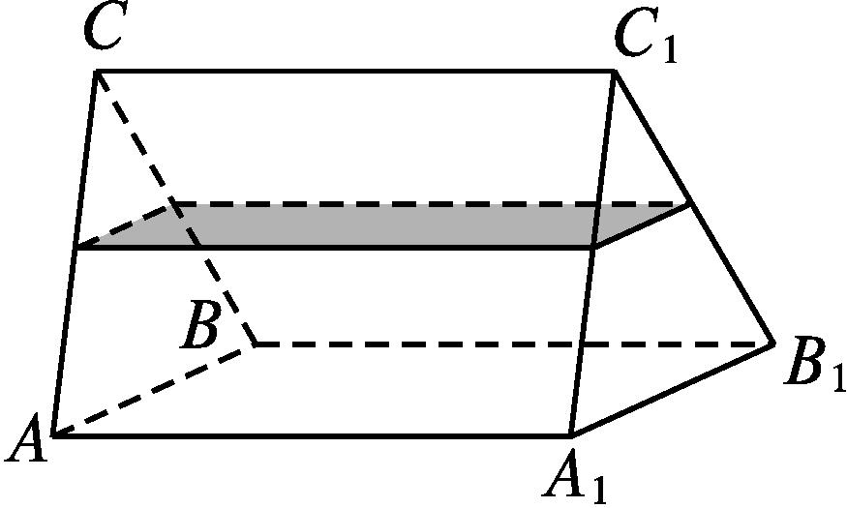
②
解析:设题图①中容器内水面的高度为h,水的体积为V,则V=S_{△ABC}h.又题图②中水组成了一个直四棱柱,其底面积为$\frac{3}{4}$S_{△ABC},高度为2a,则V=$\frac{3}{4}$S_{△ABC}·2a,故h=$\frac{\frac{3}{4}S_{\text{△}ABC}\text{·}2a}{S_{\text{△}ABC}}=\frac{3}{2}$a.
答案:$\frac{3}{2}$a
9.已知正四棱锥底面正方形的边长为4,高与斜高的夹角为30°,求正四棱锥的表面积和体积.
解:如图,正四棱锥P-ABCD,其中PE为斜高,PO为高,
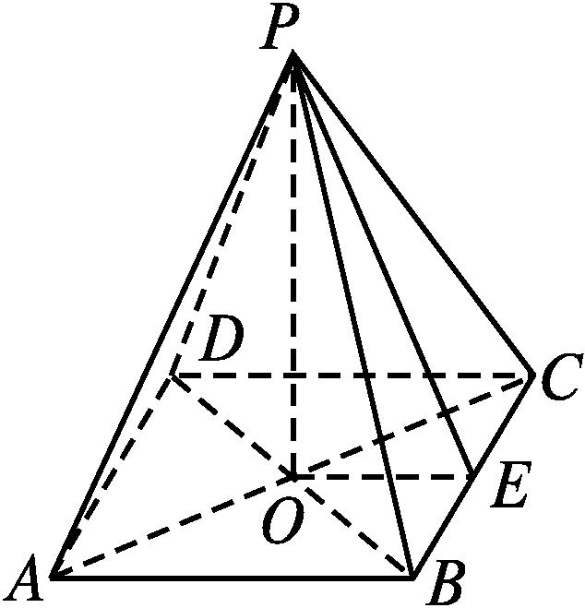
则在Rt△POE中,OE=2,∠OPE=30°,
所以PE=2OE=4,OP=2$\sqrt{3}$.
因此S_{侧}=4×$\frac{1}{2}$PE·BC=4×$\frac{1}{2}$×4×4=32,S_{表面}=S_{侧}+S_{底}=32+16=48.
V=$\frac{1}{3}$S_{底}·PO=$\frac{1}{3}$×16×2$\sqrt{3}=\frac{32}{3}\sqrt{3}$.
10.已知正三棱锥S-ABC,一个正三棱柱的一个底面的三个顶点在棱锥的三条侧棱上,另一底面在正三棱锥的底面上,若正三棱锥的高为15 cm,底面边长为12 cm,内接正三棱柱的侧面积为120 cm².
(1)求正三棱柱的高;
(2)求三棱柱上底面截得的棱锥与原棱锥侧面积之比.
解:(1)如图,设正三棱柱的高为h cm,底面边长为x cm,
则$\frac{15\text{-}h}{15}=\frac{x}{12}$,得x=$\frac{4}{5}$(15-h).①
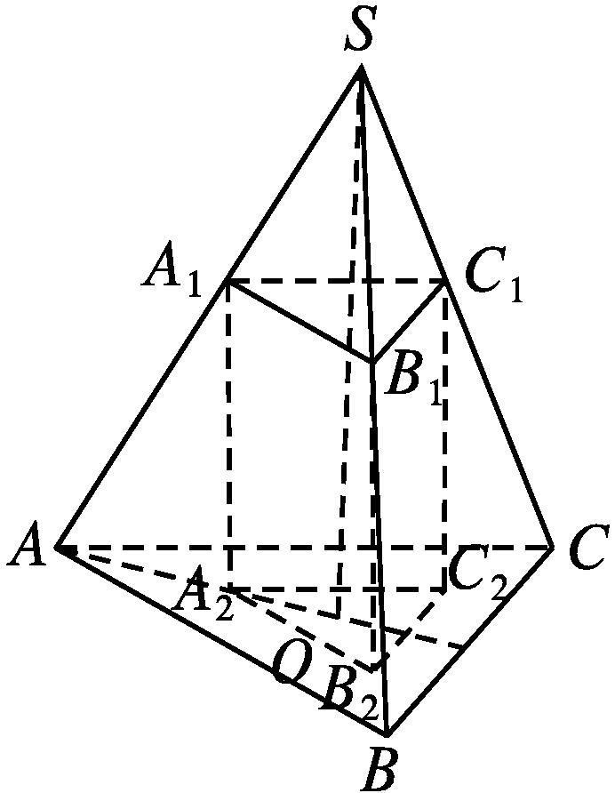
因为S_{三棱柱侧}=3x·h=120,所以xh=40.②
解①②,得$\left\{\begin{matrix}x=4\text{,} \\ h=10\end{matrix}\right.或\left\{\begin{matrix}x=8\text{,} \\ h=5\text{.}\end{matrix}\right.$
故正三棱柱的高为10 cm或5 cm.
(2)由棱锥的性质,得$\frac{S_{S\text{-}A_{1}B_{1}C_{1}\text{侧}}}{S_{S\text{-}ABC\text{侧}}}={\left(\frac{15\text{-}10}{15}\right)}^{2}=\frac{1}{9}或\frac{S_{S\text{-}A_{1}B_{1}C_{1}\text{侧}}}{S_{S\text{-}ABC\text{侧}}}={\left(\frac{15\text{-}5}{15}\right)}^{2}=\frac{4}{9}.$

